**LABWORK 4**

**NAMA : LINA NURULLAILI**

**NIM : K3521039**

1. **Latihan 1**

Apakah partisi tersebut sudah memiliki margin yang sesuai? Jika belum tambahkan margin dan padding yang sesuai dengan ketentuan tiap-tiap partisi, kemudian save dengan nama file yang sama!

JAWAB:

Partsisi pertama belum memiliki margin yang sesuai karena ukuran margin dari sisi kanan, kiri, atas, dan bawah belum diatur. Dan juga pada partisi kedua juga belum memiliki padding yang sesuai karena padding atas, bawah, kanan, dan kirinya juga belum di atur.

Berikut adalah script dimana margin dan padding nya sudah di atur:

<!DOCTYPE html>

<html>

<head>

<title>Margin dan Padding</title>

<style>

.satu{

border: 1px solid black;

background-color: lightblue;

margin-top: 40px;

margin-right: 50px;

margin-left: 30px;

margin-bottom: 60px;

}

.dua{

border: 1px solid black;

background-color: lightblue;

padding: 40px;

}

</style>

</head>

<body>

<div class="satu">

Partisi ini memiliki margin atas 40px, kanan 50px, bawah 60px, kiri 30px.

</div>

<div class="dua">

Sedangkan yang ini memiliki padding atas, kanan, bawah, dan kiri 40px.

</div>

</body></html>

Didapatkan hasil berikut:

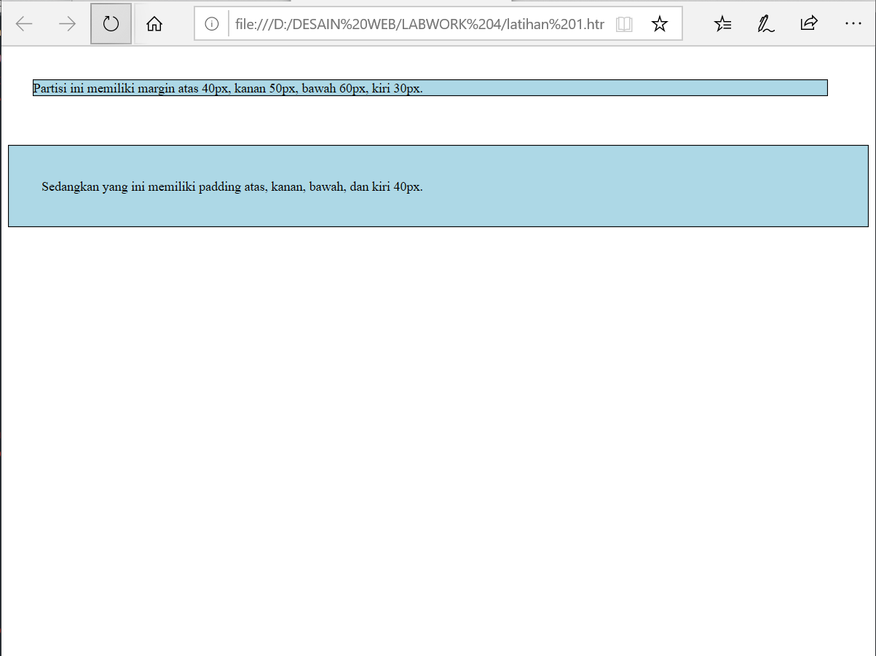

1. **Latihan 2**

Apakah hasilnya sama seperti yang diharapkan? Jika tidak, tambahkan style yang sesuai!

JAWAB: hasilnya tidak sama seperti yang diharapkan karena pada hasil tersebut masih dalam bentuk urutan kebawah belum bentuk urutan kesamping. Maka style yang perlu di tambahkan adalah dengan menambahkan style “float: left;” pada ul dan menambahkan style:

li{

float: left;

}

Dan pada li a {} menambahkan “text-decoration: none;”.

Berikut adalah script dari progam yang sudah diperbaharui:

<!DOCTYPE html>

<html>

<head>

<title> Navigasi </title>

<style>

ul{

margin: 10px;

padding: 10px;

overflow: : hidden;

background-color: #333;

float: left;

}

li{

float: left;

}

li a{

color: white;

text-align: center;

padding: 14px 16px;

text-decoration: none;

}

li a:hover{

background-color: #111;

}

</style>

</head>

<body>

<ul>

<li><a href="#home">Home</a></li>

<li><a href="#news">News</a></li>

<li><a href="#Contact">Contact</a></li>

<li><a href="#About">About</a></li>

</ul>

</body>

</html>

Dan diperoleh hasil sbg berikut:

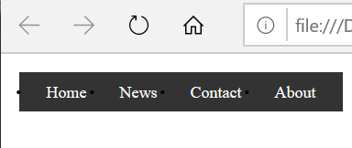

1. **Latihan 3**

Pada percobaan script tersebut hasilnya tidak sesuai dengan yang diharapkan maka hasil yang benar adalah:

<!DOCTYPE html>

<html>

<head>

<title> Belajar CSS </title>

</head>

<body>

<div style="margin: 10px 15px; padding: 5px 0; background: cyan; border-radius: 15px">

<h1 style="color: blue; text-align: center; font-family: sans-serif; text-shadow: 2px 2px #555"> Lorem Ipsum </h1>

</div>

<div style="margin: 10px 15px; padding: 10px; background: #ecfa91; display: grid; grid-template-columns: repeat(12, 1fr); column-gap: 12px; border-radius: 15px">

<div style="margin: 10px; padding: 0 10px; background: #90e07e; grid-column: 1 / span 3;">

<ul style="list-style-type: none; padding: 10px">

<li style="margin: 10px 0; background: green; padding: 10px;"> Dashboard </li>

<li style="margin: 10px 0; background: green; padding: 10px;"> Profile </li>

<li style="margin: 10px 0; background: green; padding: 10px;"> Portofolio </li>

<li style="margin: 10px 0; background: green; padding: 10px;"> Kontak Kami </li>

</ul>

</div>

<div style="margin: 10px; padding: 10px; background: #90e07e; grid-column: 4 / span 9;">

<img src="https://uns.ac.id/id/wp-content/uploads/logo-header-uns.png" style="display: block; margin: 0 auto; width: 30%;">

<p style="color: #ecfa91; color: green;">

Lorem ipsum dolor sit amet, consectetur adipiscing elit, sed do eiusmod tempor incididunt ut labore et dolore magna aliqua. Tempus egestas sed sed risus pretium. Libero id faucibus nisl tincidunt eget nullam non nisiest. In iaculis nunc sed augue. Curabitur gravida arcu ac tortor dignissim convallis. Erat velit scelerisque in dictum non consectetur. Augue ut lectus arcu bibendum at varius vel pharetra. Ut placerat orci nulla pellentesque dignissim. Enim nunc faucibus a pellentesque sit. Dui vivamus arcu felis bibendum. Vulputate odio ut enim blandit volutpat maecenas volutpat.

</p>

<p style="color: #ecfa91; color: green;">

Ac orci phasellus egestas tellus rutrum. Nullam eget felis eget nunc lobortis mattis aliquam faucibus. Semper feugiat nibh sed pulvinar proin gravida. Interdum consectetur libero id faucibus nisl tincidunt eget nullam. Aenean sed adipiscing diam donec adipiscing tristique risus nec feugiat. Volutpat odio facilisis mauris sit amet massa vitae. Sapien faucibus et molestie ac feugiat sed lectus vestibulum. Aliquet risus feugiat in ante metus. Adipiscing tristique risus nec feugiat in. At erat pellentesque adipiscing commodo elit at. Nibh nisl condimentum id venenatis. Neque volutpat ac tincidunt vitae semper. Faucibus et molestie ac feugiat sed lectus vestibulum mattis.

</p>

</div>

</div>

<div style="margin: 10px 15px; padding: 5px 0; background: #e3b059; border-radius: 15px">

<h3 style="color: #b03f25; text-align: center; font-family: monospace;"> Hak Cipta & Copy PTIK UNS </h3>

</div>

</body>

</html>

Buatlah CSS berdasarkan dari inline CSS yang ada di dalam file latihan3a.html!

.header{

margin: 10px 15px;

padding: 5px 0;

background: cyan;

border-radius: 15px

}

h1{

color: blue;

text-align: center;

font-family: sans-serif;

text-shadow: 2px 2px #555

}

.head {

margin: 10px 15px;

padding: 10px;

background: #ecfa91;

display: grid;

grid-template-columns: repeat(12, 1fr);

column-gap: 12px;

border-radius: 15px

}

.div1{

margin: 10px;

padding: 0 10px;

background: #90e07e;

grid-column: 1 / span 3;

}

ul{

list-style-type: none;

padding: 10px

}

li{

margin: 10px 0;

background: green;

padding: 10px;

}

.div2{

margin: 10px;

padding: 10px;

background: #90e07e;

grid-column: 4 / span 9;

}

img{

display: block;

margin: 0 auto;

width: 30%;

}

p{

color: #ecfa91;

color: green;

}

.div3{

margin: 10px 15px;

padding: 5px 0;

background: #e3b059;

border-radius: 15px

}

h3{

color: #b03f25;

text-align: center;

font-family: monospace;

}

Hasil setelah style.css dipisah:

<!DOCTYPE html>

<html>

<head>

<title> Belajar CSS </title>

<link rel="stylesheet" type="text/css" href="style.css">

</head>

<body>

<div class="header">

<h1> Lorem Ipsum </h1>

</div>

<div class="head" >

<div class="div1">

<ul>

<li> Dashboard </li>

<li> Profile </li>

<li> Portofolio </li>

<li> Kontak Kami </li>

</ul>

</div>

<div class="div2">

<img src="https://uns.ac.id/id/wp-content/uploads/logo-header-uns.png">

<p>

Lorem ipsum dolor sit amet, consectetur adipiscing elit, sed do eiusmod tempor incididunt ut labore et dolore magna aliqua. Tempus egestas sed sed risus pretium. Libero id faucibus nisl tincidunt eget nullam non nisiest. In iaculis nunc sed augue. Curabitur gravida arcu ac tortor dignissim convallis. Erat velit scelerisque in dictum non consectetur. Augue ut lectus arcu bibendum at varius vel pharetra. Ut placerat orci nulla pellentesque dignissim. Enim nunc faucibus a pellentesque sit. Dui vivamus arcu felis bibendum. Vulputate odio ut enim blandit volutpat maecenas volutpat.

</p>

<p>

Ac orci phasellus egestas tellus rutrum. Nullam eget felis eget nunc lobortis mattis aliquam faucibus. Semper feugiat nibh sed pulvinar proin gravida. Interdum consectetur libero id faucibus nisl tincidunt eget nullam. Aenean sed adipiscing diam donec adipiscing tristique risus nec feugiat. Volutpat odio facilisis mauris sit amet massa vitae. Sapien faucibus et molestie ac feugiat sed lectus vestibulum. Aliquet risus feugiat in ante metus. Adipiscing tristique risus nec feugiat in. At erat pellentesque adipiscing commodo elit at. Nibh nisl condimentum id venenatis. Neque volutpat ac tincidunt vitae semper. Faucibus et molestie ac feugiat sed lectus vestibulum mattis.

</p>

</div>

</div>

<div class="div3">

<h3> Hak Cipta & Copy PTIK UNS </h3>

</div>

</body>

</html>

Maka diperoleh output sebagai berikut:

